Beleidsregel van het algemeen bestuur van het waterschap Drents Overijsselse Delta houdende regels omtrent werving en eigendom van grond 2024
Het algemeen bestuur van waterschap Drents Overijsselse Delta heeft in haar vergadering van 24 september 2024 het Grondbeleid 2024 vastgesteld.

Het Grondbeleid 2024 vervangt het Grondbeleid 2020, die op 26 mei 2020 is vastgesteld. In het Grondbeleid 2024 zijn de beleidsuitgangspunten geformuleerd en uitgewerkt en wordt inzicht gegeven in de strategie bij grondverwerving, - bezit, - beheer en – verkoop.

Contact
Voor vragen over het Grondbeleid 2024 kunt u mailen naar ingovanlohuizen@wdodelta.nl of bellen, telefoonnummer 088-2331200.

Hieronder treft u het Grondbeleid 2024 integraal aan. Deze kunt u ook raadplegen via de website van het waterschap: www.wdodelta.nl.

Inleiding

In het Grondbeleid 2024 wordt inzicht gegeven in de wijze waarop het waterschap enerzijds met verwerving van grond en anderzijds met de eigendom van grond omgaat. Het geeft op heldere wijze inzicht in de strategie bij grondverwerving, -bezit, -beheer en -verkoop.
In het Grondbeleid zijn de beleidsuitgangspunten geformuleerd en uitgewerkt. In de door het dagelijks bestuur vastgestelde Handleiding Grondbeleid 2024 wordt de praktische uitwerking geregeld.


Uitgangspunten

Verwerving
Zowel publiekrechtelijke en privaatrechtelijke instrumenten kunnen worden ingezet, om in voldoende mate de beschikking te krijgen over grond.
Bij aanleg van nieuwe werken wordt per werk afhankelijk van verschillende criteria, zoals aangegeven in het stappenplan in bijlage 1 punt 1, beoordeeld of de benodigde grond in eigendom verworven dient te worden door het waterschap.
Bij het uitblijven van een tijdige minnelijke regeling, kan het instrument van de gedoogplicht worden ingezet.
Het waterschap is pro-actief op de grondmarkt voor de eigen ingekaderde taak.
Grondaankoop op vrijwillige basis vindt plaats op basis van marktconforme prijzen.
Indien het eigendom noodzakelijk is voor waterkeringen en urgente, locatie gebonden werken vindt verwerving plaats op basis van volledige schadeloosstelling óf volledige schadevergoeding volgens de omgevingswet. Bij uitblijven van tijdige minnelijke overeenstemming wordt een gedoog- of onteigeningsprocedure doorlopen, zoals aangegeven in het stappenplan in bijlage 1 punt 2.
Bij grondverwerving kan het instrument kavelruil uit de Omgevingswet worden toegepast.
In concrete gevallen kan het algemeen bestuur besluiten al in het minnelijke traject schadeloosstellingen aan te bieden die op het Onteigeningsrecht zijn gebaseerd.
De marktwaarde vormt de basis voor de transactie. Deze waarde wordt per transactie gemotiveerd en zo nodig op basis van een taxatie door een onafhankelijke deskundige onderbouwd.
Op programma niveau kan een verwervingsstrategie worden geschreven. Per project wordt altijd een (strategisch) grondzakenplan geschreven.
Gerichte aankoop van gronden vindt plaats als de opgave duidelijk is en het projectkrediet beschikbaar is.
Voor zover de aankopen passen binnen het financiële- en beleidskader van het waterschap, kan grond anticiperend worden aangekocht. Boekhoudkundig zijn hier mogelijkheden voor gecreëerd en dit noemen we de grondbank.
Strategische aankopen zijn verwervingen die niet zijn gebaseerd op een vast beleidskader en zijn voor latere doelenrealisatie mogelijk.
Zowel bij gerichte aankopen voor projecten uit de meerjarenbegroting als bij anticiperende en strategische aankopen kan de grondbank worden ingezet.
Strategische aankopen en transacties die een bepaalde bestuurlijke gevoeligheid met zich mee brengen worden aan het dagelijks bestuur voorgelegd.
Waar mogelijk zal bij grondverwerving aansluiting gezocht of samen- gewerkt worden met andere overheden.
Beheer
Voor een deel van de eigendommen van het waterschap bestaat er een mogelijkheid voor (mede)gebruik door derden.
Het waterschap is, voor zover mogelijk, faciliterend bij medegebruik ten aanzien van agrarisch gebruik en vis- en jachtrechten.
Ingebruikgeving aan derden is altijd gebaseerd op een schriftelijke overeenkomst, marktconforme prijzen en conform wet- en regelgeving.
Indien grond door middel van pacht in gebruik gegeven wordt aan derden wordt gebruik gemaakt van geliberaliseerde pachtovereenkomsten. De nog bestaande reguliere pachtovereenkomsten worden uitgediend en daarna, indien mogelijk omgezet naar geliberaliseerde pachtovereenkomsten of beëindigd.
Geliberaliseerde pacht van landbouwgronden, die deel uitmaken van de grondbank vindt in principe plaats voor de duur van één jaar.
Geliberaliseerde pacht van waterkeringen en -bergingen vinden in eerste instantie plaats voor de duur van één jaar en daarna voor maximaal zes jaar. Indien er redenen zijn om af te wijken van de duur van zes jaar, dan is dit mogelijk.
Bruikleen, huur en pacht van geringe oppervlakten, waarbij de erkenning van de eigendom van het waterschap door de gebruiker wordt verzekerd, vindt in beginsel plaats voor de duur van één jaar.
Bij het einde van een lopende termijn zal het waterschap iedere potentiële gegadigde de kans bieden in aanmerking te kunnen komen voor medegebruik van grond conform ons beleid en wet- en regelgeving, waarbij gestreefd wordt naar duurzaam gebruik.
Bij ingebruikgeving worden gronden altijd via de website officiële bekendmakingen gepubliceerd.
Het pachtnormenbesluit van RVO wordt als basis genomen voor de pachtprijs van landbouwpercelen.
Voor overige gevallen wordt een pachtprijs van 2% van de marktwaarde gehanteerd.
Bij de bepaling van de pachtprijs wordt rekening gehouden met de eigenschappen van het perceel en de voorwaarden die door het waterschap aan het gebruik worden gesteld.
Verkoop
Algemeen uitgangspunt bij verkoop is een openbare verkoopprocedure op basis van algemene verkeersopvattingen.
Gronden, die in aanmerking komen voor verkoop, worden eerst aan mede overheden (Rijk, provincies en gemeenten) te koop aangeboden, onder voorwaarde dat daarmee een publiek of maatschappelijk belang wordt gediend.
Eigendom van gronden met een waterschapsfunctie en noodzakelijk voor de taakuitoefening worden in beginsel niet verkocht.
Eigendom kan onder voorwaarden worden verkocht, dit is afhankelijk van de toetsing aan waterschapsbelangen, eventuele nevendoelen en het beschikbare alternatief.
Gronden in verpachte staat, ook zonder waterschapsfunctie, worden in beginsel niet verkocht.
Voor ‘overtollige gronden’ geldt een ‘ja, mits…’ beleid. Verkoop uitsluitend indien het waterschap zijn taak onbelemmerd kan blijven uitvoeren.
Afhankelijk van de situatie en gebruiksmogelijkheden wordt de verkoopmethodiek voor overige eigendommen bepaald. Voor het merendeel betreffen dit vervallen onderhoudspaden, (al dan niet gedempte) watergangen, keringen en/of overhoekjes. In afwijking op punt 30 worden deze gronden aan aanliggende eigenaar aangeboden, eventueel gevolgd door een openbare verkoopprocedure.
Vergoedingen en schade
Bij transacties met overheden op grond van taakoverdracht is de marktwaarde niet bepalend voor de prijs.
Voor (schadevergoeding bij het verkrijgen van een zakelijk recht voor leidingen wordt gedeeltelijk gebruik gemaakt van de jaarlijkse tarievenlijst door Platform leg- en ligrechten of een opvolger daarvan.
Schade wordt zoveel mogelijk in de (verwervings)overeenkomst met de belanghebbende geregeld.

Bijlagen

Stappenplan verwerving bij aanleg nieuwe werken
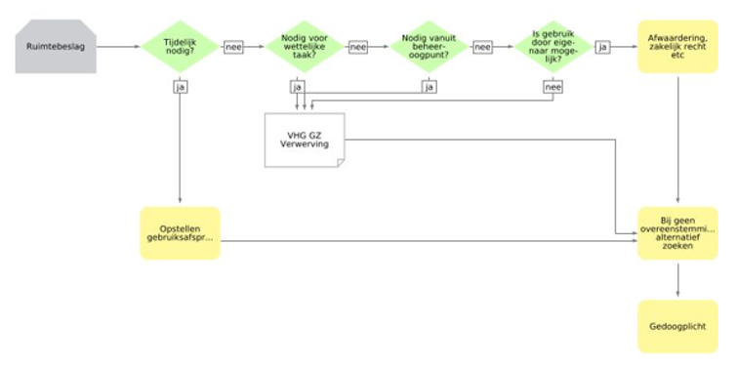
Stappenplan verwerving bij waterkeringen en urgente, locatie gebonden werken
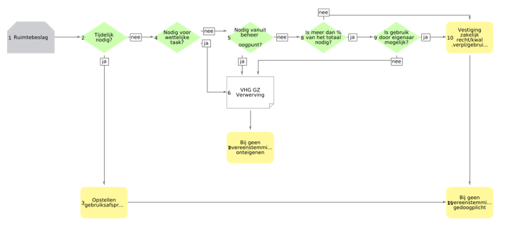
Verkoop


